## 使用习惯了vc++6的朋友，刚刚接触vs2008可能有点不习惯，

## 1.因为它取消了类向导，添加消息响应需要在属性窗口里面完成

|  |
| --- |
|  |

## 2.菜单命令消息处理帮助消息这里，而是在旁边事件选项卡里面，找到对于的菜单id，可以点击+弹出下拉列表里面添加响应函数

|  |
| --- |
|  |

## 3.vs2008也是使用宽字符集的

|  |
| --- |
|  |

## 4.VS2008非常有用的快捷键

|  |
| --- |
|  |

列出成员： CTRL+j

参数信息： ctrl+shift+空格键

快速信息： ctrl+k，ctrl+i

单词补全： alt+→

## 5. vs2005/vs2008 添加控件和组件的方法（components and controls）

 在VC6.0中，想利用web broswer组件开发，方法是project->add to project->components and controls,然后找到本机注册的控件，这里以web broswer为例，点击[insert](https://so.csdn.net/so/search?q=insert&spm=1001.2101.3001.7020)后，VC6.0会自动添加组件相关的类.h和.cpp,然后我们就可以利用该类进行开发了。  
  
但在VS2005/VS2008找不到。方法：对话框那里，右键，插入Actives控件，选了web broswer后，只会在工具箱加入web broswer，而并不生成组件相关的类，.h和.cpp文件（还有一种方法，就是在工具箱中右键，选择项，然后“COM组件”，点web broswer）。

首先，将WEB BROSWER放到文本框中，然后对其右键，选择“添加变量”，完成向导，些时就会在你项目文件内添加，例如ocx1.h,ocx1.cpp及类视图COcx1类。

## 6. 在VS2008中添加虚函数

 以前的VC6.0中，我们可以直接在CLASS WIZARD中添加虚函数，例如添加一个CFRAME类中的ONCOMMAND函数等等，但是在VS中没有CLASS WIZARD，怎么办呢，其实我们也可以直接添加，只不过位置不一样而已，现在的位置是在属性里面，然后点击重写，就可以在里面找到我们所需要的ONCOMMAND函数了，添加即可。在vs2008中，添加消息响应和类似添加虚函数的操作都变到属性窗口了。

///上边是转载，下边有图有真相//

比如，要为CMainFrame类添加虚函数OnCommand，首先选中“类视图”（ClassView）中的CMainFrame，如下图所示：

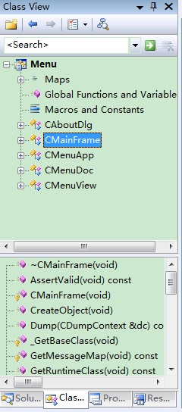

点击右键，选择最下边的“Properties”，在弹出的菜单中，点击“Overrides”（重写）的图标，在列表中找到OnCommand，如下图所示：

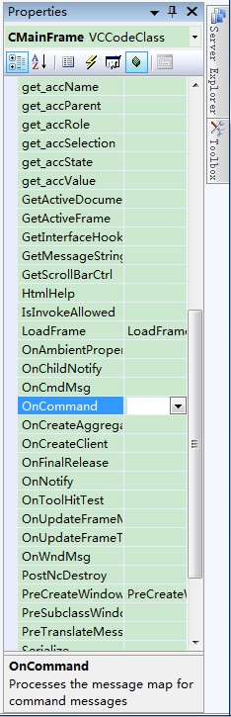

点击添加，就完成了在VS08中的虚函数插入操作。

## 7. MFC在其他类中调用View类中的变量，包含CxxxxView.h头文件报错

在MFC的单文档应用中，遇到PropertyPage类需要View类参数但引入头文件导致编译错误的问题。错误源于CxxxxView.h中引用未定义的CxxxxDoc。解决方案是在CxxxxView.h中正确包含CxxxxDoc.h，避免头文件交叉包含，从而成功获取Document对象。

摘要由CSDN通过智能技术生成

在mfc单文档结构中添加了一个propertyPage类，需要view类中的参数，但我在propertyPage类的.cpp文件中包含CxxxxView.h头文件时，编译失败，提示错误：未定义标识符CxxxxDoc，定位在CxxxxView.h中的“CxxxxDoc* GetDocument() const”

错误原因：交叉编译，两个类的头文件互相包含

**解决：在CxxxxView.h中包含CxxxxDoc.h这一头文件**